暢談 RFID-了解RFID標籤
程正孚 編譯
長庚大學-資管所-程仲駿
- 前言
根據Freedonia Group分析，2004～2007年美國市場的智慧型標籤將增長超過23％，每年具有接近11億需求的市場。到2007年後，RFID在需求層面更具有180％的成長率。而在單一物流方面，根據ID TechEx估計，2006年至2010年Item Level所使用之RFID電子標籤至少將有20%以上的降價空間，市場需求量更由2006年2億個增加至2010年的270億個，年成長幅度達241%。
本章將進一步介紹rfid標籤。首先先為標籤下定義，敘述標籤在系統中扮演的角色和功能；接著是說明標籤和讀取器雙方之間的通訊原理，以及它們內部處理資料的流程；再來對不同特性的標籤做分類，以了解標籤有不同的大小、形狀、材質、成本和效能等，而這些特性都是用來符合不同需求的商業環境；最後我們也列出選擇標籤應要考量的因素，提供在實際用途中作為參考。
- 標籤的組成元件
RFID標籤是一個儲存數位識別資料的小型裝置，可以透過無線電波與讀取器之間互相傳遞資訊，因為被用以回應內存資料給讀取器，所以又稱為詢答器 (Transponder)。
RFID系統是由RFID標籤、RFID讀取器和後端的應用系統組成，現在我們將視角集中至RFID標籤，觀看標籤內部的組成構造。RFID標籤內部主要由晶片、天線及電力來源組成。而晶片內部又可分為四種主要元件：邏輯單元、記憶體、電源控制器和調變電路。
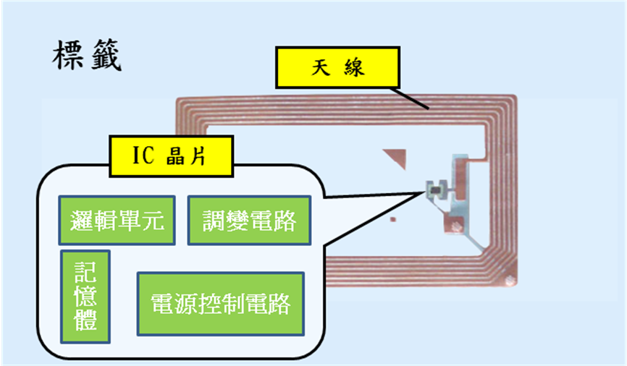
圖1：RFID標籤內部元件
- 標籤的通信原理與操作流程
RFID標籤和讀取器之間是如何實際通訊的，悠遊卡使用的通訊原理和大賣場推車設置的RFID一樣嗎？在以下我們將會說明。
RFID通訊原理可分為電磁感應和微波共振二種。通常低頻和高頻率RFID是採用電磁感應的方式：當電流通過讀取器的天線之後，會在天線周遭產生磁場，此時RFID標籤一旦切入該磁場就會因為磁場的改變而在標籤上產生感應電流，成為標籤運作的電力來源；至於超高頻和微波RFID則是採用微波共振的方式，此類讀取器的天線成正負兩極狀，當電流通過時會產生電波，使得遠方的標籤天線因為共振的能量而產生電力。如圖2、圖3所示。
由上述可得知，RFID的通訊原理是依據電場和磁場的變化產生電能，而電磁感應的通訊方式使得傳輸距離較短，常見的非接觸式的智慧卡就是採用此原理；而如果需要長距離的通訊，則大多是採用微波共振的方式。
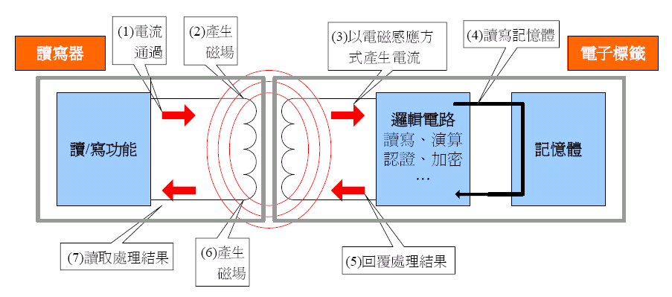
圖2：電磁感應
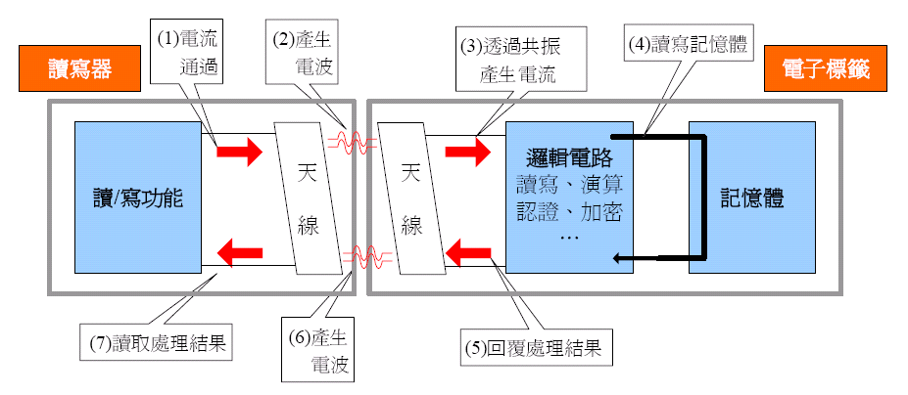
圖3：微波存取
而現在將針對RFID標籤內部操作流程如下列和圖4所做說明（以被動式標籤為例）：
- 遠端的讀取器傳送射頻電波給標籤。
- 天線接收到讀取器傳送過來的射頻電波之後，再交給調變電路和電源控制電路。
- 電源控制電路將讀取器傳送過來的交流電轉換成直流電，以提供其他元件的電力來源。
- 標籤獲得電力之後，邏輯單元會開始處理接收到的資料。
- 處理完畢後，邏輯單元會將結果經調變電路調變，再透過天線回傳給遠端的讀取器。
- 遠端的讀取器收到標籤的回應，並將資料轉交於後端的應用系統處理。

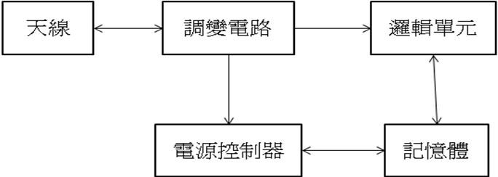
圖4：RFID標籤操作流程
- 標籤的分類
RFID標籤並非只有單一種，而是有許多不同的類型，可以各別就(1)電力來源、(2)使用頻率、(3)存取方式作為分類依據。依電力來源可分為被動式(Passive)、半被動式(Semi-passive)和主動式(Active)標籤；根據標籤使用的頻率高低可分為低頻(Low Frequency, LF)、高頻(High Frequency, HF)、超高頻(Ultra High Frequency, UHF)和微波(Microwave, MW)；依存取方式可分為唯讀(Read-only, RO)、一寫多讀(Write Once, Read Many, WORM)和可讀寫(Read/Write, RW) 的標籤。以下就這三種分類詳細說明。
表1：標籤比較表－以電力來源做分類
 | 被動式 | 半被動式 | 主動式
電力來源 | 電磁感應或微波 | 1.內含電池  2.電磁感應或微波 | 內含電池
內含電池 | 無 | 有 | 有
電力可得性 | 讀取器可讀範圍 | 1.讀取器可讀範圍  2.電池壽命內 | 電池壽命內
多標籤讀取 | 每秒可讀取450個標籤 | - | 每秒可讀取超過1000個標籤
可讀取距離 | 最遠可達10公尺 | 最遠可達30公尺 | 可大於100公尺
記憶體容量 | 64~8k 位元 | - | 64k~228k 位元
使用壽命 | 長達10年 | 受限於電池壽命 | 受限於電池壽命
重量 | 較輕 | 較重 | 較重
體積 | 較小 | 較大 | 較大
價格 | 較低 | 中 | 最貴
技術成熟度 | 較高 | - | 較低
應用 | 動物晶片、智慧卡、防盜管理、門禁系統、物流管理 | 監測周遭環境溫度、  居家看護 | 軍事、醫療、工業、  國防、貨櫃管理

表2：標籤比較表－以使用頻率做分類
 | 低頻(LF) | 高頻(HF) | 超高頻(UHF) | 微波(MW)
頻率 | 100~500KHz | 10~15MHz | 433~950MHz | 1GHz以上
常見頻段 | 125KHz  135KHz | 13.56MHz | 433MHz  868~950MHz | 2.45GHz  5.8GHz
系統型態 | 被動式 | 被動/主動式 | 被動/主動式 | 被動/主動式
全球接受頻率 | 是 | 是 | 部分 | 部分
通訊距離 | 50公分以內 | 1.5公尺以內 | 3~10公尺 | 3~10公尺
傳輸功率 | 72dBμA/m | 42dBμA/m | 10mW~4W | 4W
成熟度 | 成熟 | 成熟 | 新技術 | 開發中
讀取方式 | 電磁感應 | 電磁感應 | 微波共振 | 微波共振
價格 | 低 | 中 | 高 | 高
環境影響 | 受環境影響小 | 金屬 | 潮濕 | 潮濕
資料傳輸率 | 低 | 高 | 較高 | 最高
記憶體(Bytes) | 64~1k | 256~512 | 64~512 | 16~64
ISO對應標準 | ISO18000-2 | ISO18000-3 | ISO18000-6 | ISO18000-4
應用場合 | 門禁系統  動物識別  存貨控制  晶片防盜鎖 | 智慧卡  圖書館管理  商品管理 | 鐵路車廂監控  倉儲管理 | 道路收費系統
表3：各國的UHF頻段
國別 | UHF頻段
台灣 | 922~928MHz
歐盟 | 869.4~869.65MHz
美加 | 902~928MHz
澳洲 | 918~926MHz
紐西蘭 | 864~868MHz
日本 | 905~956MHz
韓國 | 910~914MHz
表4：標籤比較表－以存取方式做分類
存取方式 | 說明
唯讀  (Read-only) | 唯讀式標籤的內存資訊在出廠時已被寫死，使用者無法修改或是寫入任何資訊，只能讀取標籤內的資料。使用者通常可以向廠商訂購特定識別碼的標籤，但由於無法改變其內容，所以主要被應用於門禁管理、車輛管理、物流管理、動物管理等較封閉的應用場合。
一寫多讀  (Write Once  Read Many) | 使用者只能寫入或修改標籤內容一次，之後就等同唯讀式標籤只能被多次讀取。由於可以寫入一次，所以此類標籤通常應用在只需寫入一次資料的生產流程當中，提供隨時寫入識別碼的功能，並建立永久資訊。此類標籤成本較唯讀式標籤高，主要用於資產管理、藥品管理、危險品管理、軍品管理等。
可讀寫  (Read/Write ) | 使用者可以在標籤的生命週期內，隨時透過讀寫器重複寫入或修改標籤的內部資訊。其中內部資訊分為兩種區域：一個是由使用定義的保密唯讀區，裡面包含標籤的識別碼，只供使用者寫入一次；而另一個是可重複讀寫區，提供使用者可以自行編程。  此類標籤通常帶給企業重要的應用能力，企業在可以在生產流程當中的不同時間點，將相關資訊記錄到標籤內部（例如：產品由何人製造、上次標籤被讀取的時間位置等），當流程結束之後，標籤所存的資訊可以提供最終使用者去檢驗該產品的生產流程是否符合標準。主要用於航空貨運、行李管理、信用卡服務、捷運票證等。

標籤的類型
RFID的應用範圍涵蓋了日常生活的食、衣、住、行、育、樂，在這些廣泛的應用領域裡，RFID標籤外觀並非只是一片小小的四方形紙片，也並非都長得像悠遊卡般，而是根據不同的環境和應用場合以不同的大小和形狀呈現，因此以下介紹各種常見的RFID標籤類型，提供更進一步的認識，如表6所示：
表6：各種類型的標籤
類型 | 說明
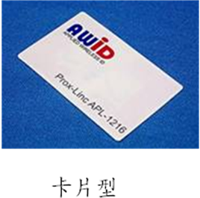 | 卡片型標籤:大小與信用卡差不多，容易置於口袋皮夾之中，通常應用於電子票證、會員證、儲值卡、門禁考勤以及車道系統。台北捷運系統所使用的悠遊卡也是屬於卡片型標籤的一種，使用時只需輕觸感應區即可迅速完成交易，免除準備零錢或票證的困擾，未來還能擴大服務範圍，搭乘更廣泛的交通運輸系統，或是結合電子錢包付費的功能。
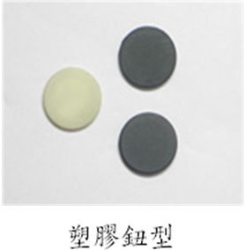 | 塑膠鈕：標籤外表以塑膠殼密封，可用於定位功能或是洗衣業者等。例如：將標籤固定在巡邏點，巡邏人員只需要以手持式讀取機掃瞄即可，省去了以往簽到的不便；而因為標籤具有耐撞、防水功能，可供洗衣業者處理衣物和管理紡織品用。
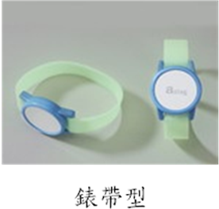 | 錶帶型：此類標籤被設計用來戴在人的手腕上，具有防水、儲值或是保全功能等。經常見於遊樂園、游泳池、健身中心等，用以控管人員的進出、儲值付費或是紀錄個人資料等。例如：日前台北101舉辦的登高大賽也採用此類標籤，取代以往傳統人工記錄和馬錶計時，大幅提升人員的掌握度及比賽安全性；而在健身中心當中，會員戴上特製RFID錶帶，除了可以輕易地控管會員的進出之外，會員也能在每部使用的器材上，透過標籤顯示出自己的基本資料、健身計畫和一些統計數據，以提供會員更多的資訊服務。
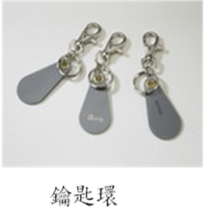 | 鑰匙環：此類標籤與鑰匙圈結合，通常用於門禁考勤、識別人員身分並配合電磁鎖以便管制人員進出。例如：利用免鑰匙入車系統只需按下按鈕就可以開啟車門發動車子。
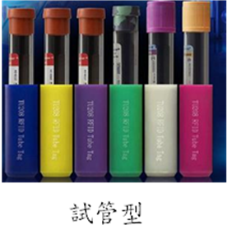 | 試管型：標籤附於試管上，可防水、耐酸鹼、抗氧化和日光，常用於實驗室、藥品管理和醫療看護等應用。例如：醫療系統可在輸血中心的抽血作業、實驗室配方管理，透過RFID標籤自動識別物品訊息可幫助忙碌的醫療人員降低醫療疏失的發生率，提供病人更安全的服務。
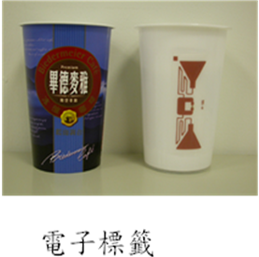 | 電子標籤：此類標籤材質可以採用紙張印刷，常被應用於物流管理、圖書館管理、供應鏈管理和防偽應用等。例如：在一般的圖書館裡，可將標籤附於圖書上，不但可以減少讀者借還書等待的時間，若圖書放置錯誤的櫃架上能馬上被館方發現，加快盤點的時間等。目前台北內湖和西門町更設置了無人智慧圖書館，借還書時不需要館方人員，完全自助，解決了以往圖書館開放時間不夠的問題。
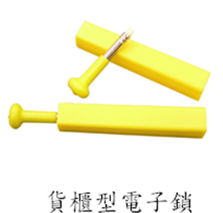 | 貨櫃型電子鎖 (e-Seal)：用於貨櫃管理，為一特殊設計的電子封條，採兩段式設計，上下扣住在貨櫃的門把上，當貨櫃不當開啟或破壞時，會送出警示訊息，防止貨櫃遭破壞或掉包貨品事件發生。根據經建會估計，一年可讓航運商節省6,000小時的通關時間，可有效地改善人工押運過程中，增加的人力與航商成本。
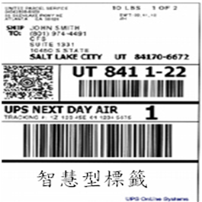 | 智慧型標籤 (Smart Label)：此類標籤同時具備條碼 (Barcode) 和RFID的功能。材質可為紙張、塑膠或是布料，在其上可以印製條碼和文字敘述，因此除了RFID讀取器和掃條碼機可識別標籤資訊外，也大幅增加對人的可讀性，增加可靠性。而未來甚至會在RFID晶片上加上感測器，提供監看環境溫度及物品真空狀態的功能，以維持物品新鮮度或藥品品質。
- 標籤的製造成本探討
被動式標籤的製程主要可分為三個階段，分別是IC焊接、天線製造及封裝。晶片製造完成後，還無法與遠端的讀取器進行通訊，必須得先與天線組裝，待組裝完畢，剩下就是封裝的過程，此時就得視未來的應用環境而定，判斷要製作出能經受住何者環境的封裝效果來保護晶片內容。
早期RFID的發展有不少的障礙，標籤價格過高就是其中之一。一般認為標籤的單價要在五美分以下才能被市場接受，目前價格還是過高，因此RFID標籤只能在產品單價中的場合中應用，尚未能在所有領域當中普及開來。近年來，隨著技術發展和廠商競爭之下，RFID的單價也下降了許多，在不遠的將來，離標籤單價美金五分錢的目標也已經不遠了。
目前來看，RFID標籤的價格過高還無法被市場廣泛接受，因此除了一些高價格的產品外，要其他價錢低廉的產品去吸收標籤的成本，對產商和消費者都難以接受。為了達到RFID標籤普及的目標、期望在廣大的市場當中占有一席之地，各家廠商無不卯足全力研發新的製造技術。關於RFID的天線部份，之前都是使用銅片（導電性佳）、鋁片（價格便宜）來製作，製作時需將拉好的金屬天線黏在貼料上面，再轉貼到所需的位置上，而這些加工步驟較多，使得成本相對提高。目前技術的發展已經可以利用印刷技術的導電油墨來取代以往的金屬天線，不僅使得成本下降許多，也可減少環境汙染。
- 考量因素
在導入RFID系統時，標籤的選擇向來是個非常重要的議題，選到不符合應用需求的標籤，可能會造成讀取失誤率不明過高、成本增加或是後期不斷需要更換標籤，反而增加許多人力，因此以下列出幾項選擇標籤時重要的考量因素：
考量因素 | 說明
標籤  大小形狀 | 標籤依照不同的應用場合會以不同的形狀大小呈現，所以必須先考量有沒有足夠的空間可以使用，例如:RFID標籤若是要縫入成衣的標籤裡，則所需的空間大小則與附著在杯子上有所差別。
耐久度 | 標籤所處的環境可能會相當惡劣，需要抵抗超常的溫度、濕度或是酸鹼、塗料、油的能力，因此要考慮在封裝過程中做特別的處理。例如:標籤所嵌入的產品在運送過程中可能會處於0度C以下的溫度，或是處於潮濕的環境。
重複使用 | 有些標籤成本較低，可以隨物品被銷售而丟棄，但有些標籤成本較高，所以必須重複使用。例如:主動式標籤較於昂貴，需要回收以便重複使用
可讀性 | 標籤內部所含的資訊必須透過讀取器才能被閱讀，人類無法直接識別其內容，而且就算被讀取器所讀取，也可能無法有100%的正確率，因此有時必須在標籤表面上標示文字資訊，或印上條碼以增加標籤的可靠性和對人的可讀性。
天線  方向性 | 天線的種類繁多，依照不同的使用場合而需要不一樣的天線，由於RFID的射頻訊號就是電磁波，而電磁波由電場和磁場構成，天線的角度會影響標籤被讀取時的正確率，因此必須注意標籤與讀取器之間是否形成正交而造成無法讀取。
頻率 | 不同的頻率有不同的特性，在選擇頻率時必須注意特性有無符合需求。
通訊距離 | 不同頻率的標籤其通訊距離有所不同，在決定標籤之前要先實際測試此類標籤有沒有符合應用系統的需求，因為有時讀取距離也會受到環境的干擾。
周遭物質干擾 | RFID的射頻訊號很容易被周遭的電波、磁場和物質干擾，不同頻帶的標籤抵抗不同種類的干擾程度也不一樣，必須視標籤應用環境有特定的干擾因素存在，以免造成讀取器與標籤之間通訊困難。
通訊  標準協定 | 前各家製造RFID標籤的廠商所支援的標準都不太一樣，因此在選購標籤時，要考慮工作流程中所採用的讀取器能不能與之相容。而目前主要有三大標準：國際標準ISO/IEC 18000、美國的EPCglobal和日本的Ubiquitous ID，彼此技術差別不大卻不相容，不過隨著EPCglobal Class 1 Generation 2 (Gen 2) 的制定，標準化的問題已經漸漸解決了。
儲存需求 | 通常標籤上有越多的記憶體空間其成本會越高，在決定要採用幾位元的標籤時，必須視預期儲存的資料量而定。目前符合Gen 2標準的標籤有64位元和96位元的選擇。
標籤效能 | 標籤的效能評估方式有很多種，在選擇標籤時必須適當地分配權重。一般常見的評估依據有通訊距離、標籤資料的傳輸速度、每秒可讀取標籤的數量、標籤讀取的正確率以及標籤行動中可被正確讀取的速度。
安全需求 | 評估標籤是否內存敏感資訊，若有則必須採用加密的方式將真實資訊隱藏，以避免敏感資訊被非經授權的讀取器讀取。
存取需求 | 在選擇何種存取方式的標籤前，必須評估應用環境和未來系統的規模發展，以避免之後增加的許多困擾。
功能性 | 標籤可以提供追蹤、定位、防偽、感應的功能，功能越多所帶來的成本也越高，因此在選擇標籤時也必須考量到功能性的需求。
本期參考資料來源
長庚大學RFID物流與供應鍊資源中心
資策會
RFID應用推廣辦公室，http://www.rfid.org.tw。
RfidJournal(http://www.rfidjournal.com/article/articleprint/733/-1/1 /)

